ICS 01.040.35
L71

团 体 标 准
T/GDMIA 005-2020

家电行业国家二级节点平台技术规范
接口规范
Technical specification of national secondary node platform in the field of home appliances interface specification
（征求意见稿）

2020年 月 日发布 2020年 月 日实施
广东省机械行业协会 发 布

目 次
前 言 0
引 言 0
1 范围 0
2 规范性引用文件 0
3 术语和定义 0

参考文献 0

前 言
本规范是指xx
本规范按照GB/T 1.1-2009给出的规则起草。
本规范由广东省机械行业协会标准化委员会工业互联网工作组提出。
本规范由广东省机械行业协会标准化委员会归口。
本规范主要起草单位广东美的集团股份有限公司、广东美云智数科技有限公司、广东鑫兴科技有限公司、广东机械行业协会。
本规范主要起草人：

引 言
《中华人民共和国标准化法》第十八条规定：“国家鼓励学会、协会、商会、联合会、产业技术联盟等社会团体协调相关市场主体共同制定满足市场和创新需要的团体标准，由本团体成员约定采用或者按照本团体的规定供社会自愿采用。”《团体标准管理规定》第二十六条规定：“社会团体可以通过自律公约的方式推动团体标准的实施。”
标准化作为推动经济社会发展的“助推器”和“过滤器”，已成为国家治理体系的重要组成部分….
广东省机械行业协会通过自律公约的方式推动本规范的实施。

国家二级节点平台技术规范接口规范

1 范围
本规范规定了国家顶级节点、企业节点以及其他业务系统与家电行业国家二级节点平台进行对接或数据交换的接口规范。
本部分适用于外部系统与家电行业国家二级节点平台的接口，完成产品、标识等信息的交换。

2 规范性引用文件
下列文件对于本文件的应用是必不可少的。但是注日期的引用文件，仅注日期的版本适用于本文件。凡是不注日期的文件，其最新版本（包括所有的修改单）适用于本文件。
ITU-T M.3010 电信网络管理基本原则
GB/T 29262 面向服务体系结构（SOA）术语
GB/T 29798 基于Web服务的IT资源管理规范

3 术语和定义
下列术语和定义适用于本文件。

3.1

HTTP
HyperText Transfer Protocol 超文本传输协议

3.2

SSL
Secure Sockets Layer 安全套接层

3.3

JSON
JavaScript Object Notation JS 对象简谱

3.4

SNP-API
国家二级节点平台

3.5

请求方 Request
发起请求的用户角色

3.6

实现方 Implementer
实现接口具体业务逻辑的开发角色

3.7

授权 Authorization
调用的许可，如果没有对调用方的授权那么对方是不可以调用服务的

3.8

验签 CheckSign
为了防止接口被攻击，需要在服务端做验签的逻辑，校验请求的合法性

3.9

ES elasticsearch
分布式搜索引擎系统

3.10

REST Representational State Transfer
一组架构约束条件和原则

4 系统接口要求
4.1 接口组成
4.1.1概述
家电行业国家二级节点平台接口系统应包括登录接口、产品分页查询接口、产品新增接口、产品启用接口、产品模板分页查询接口、产品模板新增接口、标识创建接口、标识状态更新接口和标识查询接口。
4.1.2 登录接口
应支持用户名和密码通过验证、密码加密、不通过报错返回等功能。
4.1.3 产品分页查询接口
应支持产品信息（包含产品编码、名称、模板编码、模板名称、产品序列号等）查询等功能。
4.1.4 产品新增接口
应支持新增产品的产品信息（包含产品编码、名称、模板编码、模板名称、产品序列号等）及明细属性的存储插入等功能。
4.1.5 产品启用接口
应支持禁用状态产品的启用等功能。
4.1.6 产品模板分页查询接口
用支持产品模板信息（包含产品模板编码， 名称，描述）查询等功能。
4.1.7 产品模板新增接口
应支持新增产品模板的信息（包含模板编码、模板名称、描述）及明细属性的存储插入等功能。
4.1.8 标识创建接口
应支持标识信息（包含标识编码、产品序列号、产品编码、产品名称、企业前缀等）及明细属性的存储插入等功能。
4.1.9 标识状态更新接口
应支持标识的状态启用、停用等功能。
4.1.10 标识查询接口
应支持标识信息（包含标识编码、产品序列号、产品编码、产品名称、企业前缀等）及明细属性的查询功能。
4.2 接口技术要求
——宜采用基于Rest API接口；
——数据的请求和返回结果宜采用JSON格式；
——应支持跨系统、跨平台调用。
4.3 接口使用流程
4.3.1接口使用流程参考
接口使用可以参考以下流程：
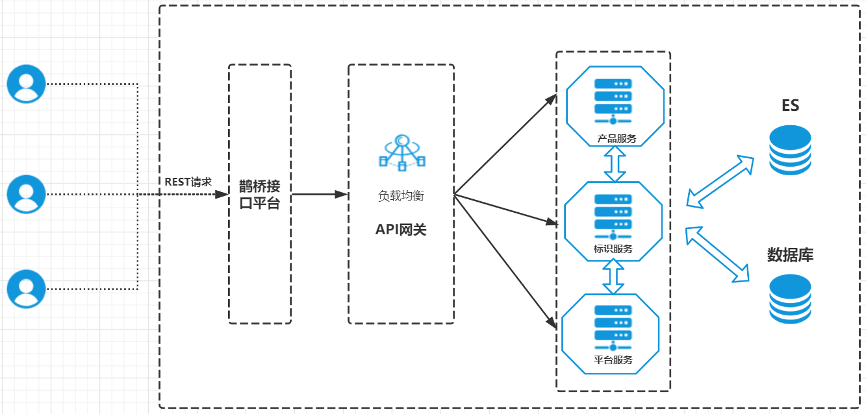
图1 接口使用流程图
4.3.2业务接口需要登录后才可以对SNP系统业务方面的产品、标识等功能操作。
4.3.3通过Http⽅式调⽤SNP- API接⼝，接口遵循REST规范，所有的请求和响应数据编码皆为utf-8格式，请求的Content-Type是 application/json； 请求参数包括公共参数和业务参数。公共参数是所有请求必须有的参数，用户请求的认证，验签等。
4.3.4 要求请求头中必须带有accessToken。
例如：
Content-Type:application/json
accessToken:XXXXXXXXXXXX
注：传输使⽤https加密协议；json数据交换格式；需⽀持http协议。
5 接口模型及参数
5.1请求模型
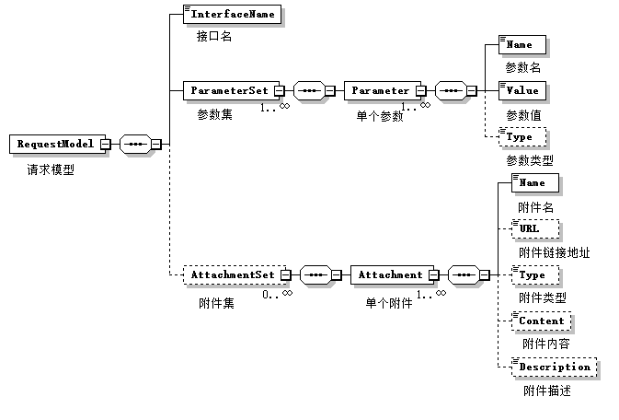
图2 接口请求模型
5.2 返回模型
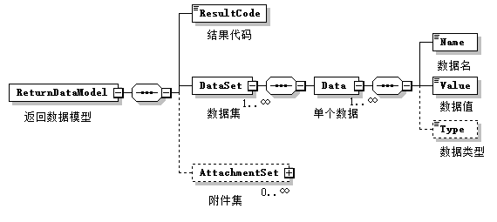
图2 接口返回模型
5.3 接口参数
接口的具体请求和返回参数应符合附录A要求。

附录A

（规范类附录）

接口及其参数说明

A.1 登录接口

A.1.1简要描述
登录SNP系统获取登录令牌。

A.1.2请求URL

{HOST}/exLogin

A.1.3请求⽅式

GET
表A.1 登录接口请求参数表
参数名 | 参数说明 | 备注
userCode | 用户账号 | SNP系统管理员提供
secretKey | 加密后的用户密码 | SNP系统管理员提供

A.1.4请求参数说明

A.1.4.1 Postman示例

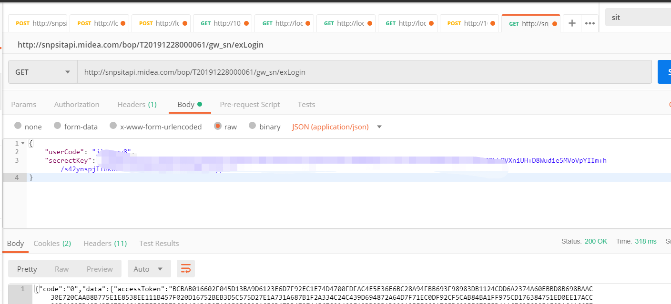

A.1.4.2 请求参数

{

"userCode": "XXX",

"secrectKey": "XXXX"

}

A.1.4.3 返回值
{
"code": "0",
"data": {
"accessToken": "xxxxxxxxxxxxxxxxxxxxxxxxxxxxxxxxxxxxxxxxxxxxx",
"accountType": 0,
"asc": " asc",
"createTime": "2020-01-19 17:03:49",
"createUserCode": "system",
"dataMap": {},
"deleteFlag": 0,
"employeeStatus": 1,
"enableFlag": 1,
"enableGatedLaunchControl": false,
"id": 80562,
"locale": "zh",
"masToken": "xxxxxxxxxxxxxxxx",
"orderBy": "1",
"orderByType": "asc",
"pageSize": 30,
"sex": 0,
"start": 0,
"superAdminFlag": 0,
"updateTime": "2020-01-19 17:03:49",
"updateUserCode": "system",
"userCode": "jiangyw8",
"userName": "jiangyw",
"userType": 1,
"version": 0
},
"msg": "Success",
"timestamp": "2020-04-07 11:29:29.337"
}

A.2 产品分页查询

A.2.1 简要描述
产品分页查询

A.2.2请求URL
{HOST}/ productSearchPage

A.2.3请求⽅式
POST

A.2.4 请求参数说明
表A.2 产品分页查询请求参数表
参数名 | 参数说明 | 备注
productCode | 产品编码
productName | 产品名称
productTemplateId | 产品模板Id
productTemplateCode | 产品模板编码
productTemplateName | 产品模板名称
seqNumber | 产品序列号

A.2.5 Postman示例
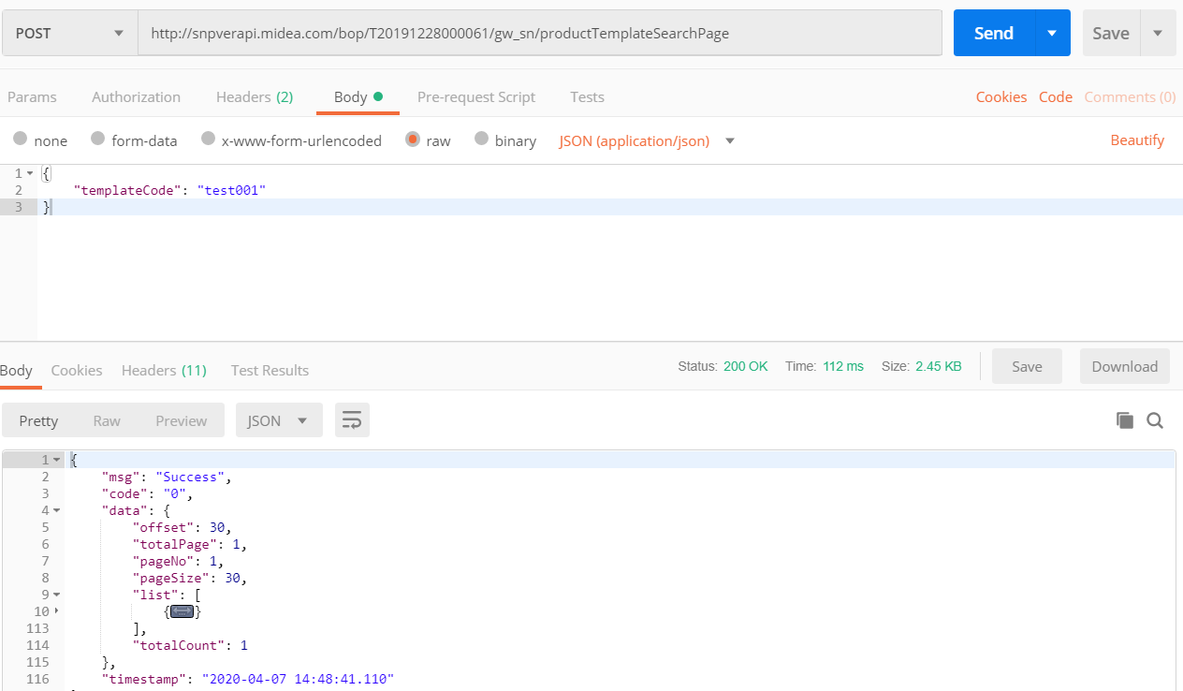

A.2.6 请求参数
{
"templateCode": "test001"
}

A.2.7返回值
{
"msg": "Success",
"code": "0",
"data": {
"offset": 30,
"totalPage": 1,
"pageNo": 1,
"pageSize": 30,
"list": [
{
"createUserCode": "jiangyw8",
"updateUserName": "jiangyw",
"attributeList": [
{
"attributeValue": "100",
"createUserCode": "jiangyw8",
"updateUserName": "jiangyw",
"display": "Y",
"start": 0,
"pageSize": 30,
"orderBy": "1",
"updateTime": "2020-04-07 14:48:35",
"createUserName": "jiangyw",
"tenantCode": "88.182.1",
"templateCode": "test001",
"version": 0,
"required": "Y",
"deleteFlag": 0,
"asc": " asc",
"updateUserCode": "jiangyw8",
"createTime": "2020-04-07 14:48:35",
"attributeType": 1,
"dataMap": {},
"effect": "Y",
"orderByType": "asc",
"attributeName": "毛重(KG)",
"seqNumber": 3,
"id": 94
},
{
"attributeValue": "北滘",
"createUserCode": "jiangyw8",
"updateUserName": "jiangyw",
"display": "Y",
"start": 0,
"pageSize": 30,
"orderBy": "1",
"updateTime": "2020-04-07 14:48:35",
"createUserName": "jiangyw",
"tenantCode": "88.182.1",
"templateCode": "test001",
"version": 0,
"required": "Y",
"deleteFlag": 0,
"asc": " asc",
"updateUserCode": "jiangyw8",
"createTime": "2020-04-07 14:48:35",
"attributeType": 0,
"dataMap": {},
"effect": "Y",
"orderByType": "asc",
"attributeName": "产地",
"seqNumber": 2,
"id": 93
},
{
"attributeValue": "美的",
"createUserCode": "jiangyw8",
"updateUserName": "jiangyw",
"display": "Y",
"start": 0,
"pageSize": 30,
"orderBy": "1",
"updateTime": "2020-04-07 14:48:35",
"createUserName": "jiangyw",
"tenantCode": "88.182.1",
"templateCode": "test001",
"version": 0,
"required": "Y",
"deleteFlag": 0,
"asc": " asc",
"updateUserCode": "jiangyw8",
"createTime": "2020-04-07 14:48:35",
"attributeType": 0,
"dataMap": {},
"effect": "Y",
"orderByType": "asc",
"attributeName": "品牌",
"seqNumber": 1,
"id": 92
}
],
"start": 0,
"pageSize": 30,
"orderBy": "1",
"updateTime": "2020-04-07 14:48:35",
"createUserName": "jiangyw",
"tenantCode": "88.182.1",
"templateCode": "test001",
"source": "手工",
"version": 0,
"deleteFlag": 0,
"asc": " asc",
"updateUserCode": "jiangyw8",
"createTime": "2020-04-07 14:48:35",
"templateName": "测试1",
"dataMap": {},
"templateDescription": "测试1",
"orderByType": "asc",
"id": 88,
"status": "Y"
}
],
"totalCount": 1
},
"timestamp": "2020-04-07 15:01:12.364"
}

A.3 产品新增

A.3.1 简要描述
产品新增

A.3.2请求URL
{HOST}/ productSave

A.3.3请求⽅式
POST

A.3.4 请求参数说明
表A.3 产品新增请求参数表
参数名 | 参数说明 | 备注
productCode | 产品编码
productName | 产品名称
productTemplateId | 产品模板Id
productTemplateCode | 产品模板编码
productTemplateName | 产品模板名称
status | 状态（Y=启用，N=停用）
jump | 是否跳转(Y=是、N=否)
link | http跳转链接
seqNumber | 产品序列号
productAttributeList | 明细属性

A.3.5 Postman示例
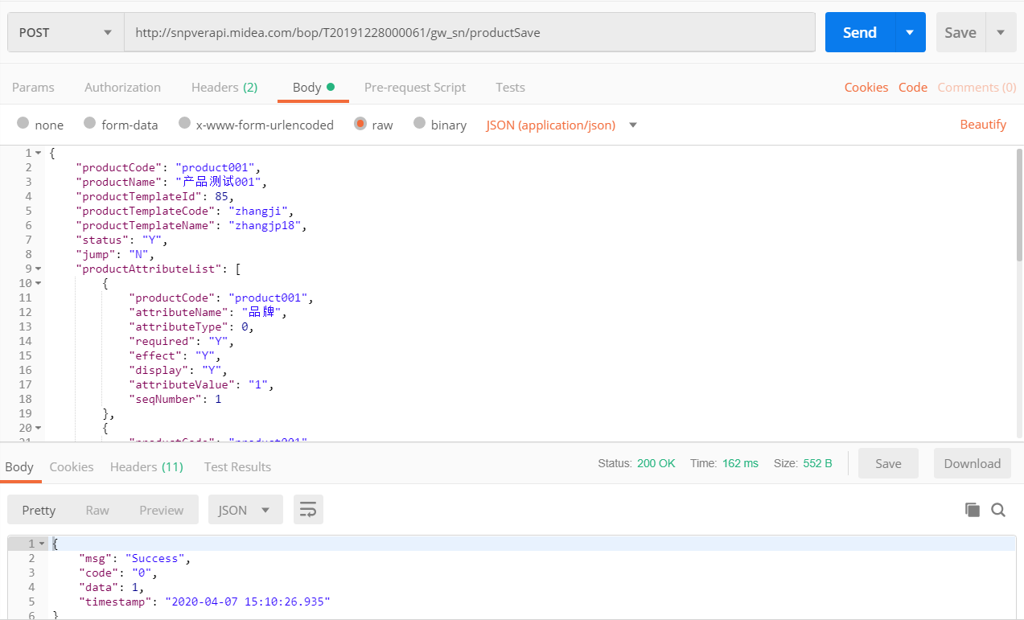

A.3.6请求参数
{
"productCode": "product001",
"productName": "产品测试001",
"productTemplateId": 85,
"productTemplateCode": "zhangji",
"productTemplateName": "zhangjp18",
"status": "Y",
"jump": "N",
"productAttributeList": [
{
"productCode": "product001",
"attributeName": "品牌",
"attributeType": 0,
"required": "Y",
"effect": "Y",
"display": "Y",
"attributeValue": "1",
"seqNumber": 1
},
{
"productCode": "product001",
"attributeName": "产地",
"attributeType": 0,
"required": "Y",
"effect": "Y",
"display": "Y",
"attributeValue": "1",
"seqNumber": 2
},
{
"productCode": "product001",
"attributeName": "毛重(KG)",
"attributeType": 1,
"required": "Y",
"effect": "Y",
"display": "Y",
"attributeValue": "1",
"seqNumber": 3
},
{
"productCode": "product001",
"attributeName": "aa",
"attributeType": 0,
"required": "Y",
"effect": "Y",
"display": "Y",
"attributeValue": "aa ",
"seqNumber": 4
}
]
}

A.3.7返回值

{
"msg": "Success",
"code": "0",
"data": 1,
"timestamp": "2020-04-07 15:10:26.935"
}

A.4 产品启用

A.3.1 简要描述
产品启用

A.3.2请求URL
{HOST}/ productEnable

A.3.3请求⽅式
POST

A.3.4 请求参数说明
表A.4 产品启用请求参数表

参数名 | 参数说明 | 备注
productCode | 产品编码
productName | 产品名称
productTemplateId | 产品模板Id
productTemplateCode | 产品模板编码
productTemplateName | 产品模板名称
seqNumber | 产品序列号

A.3.5 Postman示例
略。

A.3.6请求参数
{
"productCode": "ss12545",
"status": "Y"
}

A.3.7返回值
{
"code": "0",
"msg": "Success",
"timestamp": "2020-04-07 11:24:57.660"
}

A.5 标识创建

A.5.1简要描述 
标识创建

A.5.2 请求URL 
{HOST}/ identityRegistry

A.5.3 请求⽅式 
POST

A.5.4 请求参数说明
表A.5 标识创建请求参数说明
参数名 | 参数说明 | 备注
identityCode | 标识编号
productCode | 产品编码 | 必须先新增产品
productName | 产品名称 | 必须先新增产品
seqNumber | 产品序列号 | 必须先新增产品
productTemplateCode | 产品模板编码 | 必须先新增产品模板
productTemplateName | 产品模板名称 | 必须先新增产品模板
prefixCode | 企业前缀
website | 官网地址
identityRule | 标识规则
link | 跳转URL
identityAttributes | 标识属性json字符串
createDate | 标识生成日期
createNum | 标识生成数量
startNum | 号段起始
endNum | 号段截止
batchNum | 当前批次

A.5.5 Postman示例
略

A.5.6 请求参数
{
"productName": "midea0210",
"identityRule": "R01",
"template": "家电工业互联网标识打印模版",
"printCopies": 1,
"createNum": 1,
"createDate": "2020-04-07",
"startNum": "1546692040700001",
"endNum": "1546692040700001",
"seqNumber": 54669,
"link": "https://new.qq.com/omn/20190508/20190508A0AM10.html",
"productCode": "midea0210",
"productTemplateCode": "-",
"productTemplateName": "-"
}

A.5.7 返回值
{
"code" : "0",
"msg" : "Success",
"timestamp" : "2020-04-07 14:36:39.283",
"data" : "LOT171535AE9F800000002"
}

A.6 标识状态更新

A.6.1简要描述
根据条件对当前租户的标识更新

A.6.2 请求UR
{HOST}/ identityUpdate

A.6.3 请求⽅式
POST

A.6.4 请求参数说明
表A.6 标识状态更新请求参数说明
参数名 | 参数说明 | 备注
identityCode | 标识编号
productCode | 产品编码
productName | 产品名称
productTemplateCode | 产品模板编码
productTemplateName | 产品模板名称
prefixCode | 企业前缀
identityRule | 标识规则
link | 跳转URL
identityAttributes | 标识属性json字符串

A.6.5 Postman示例
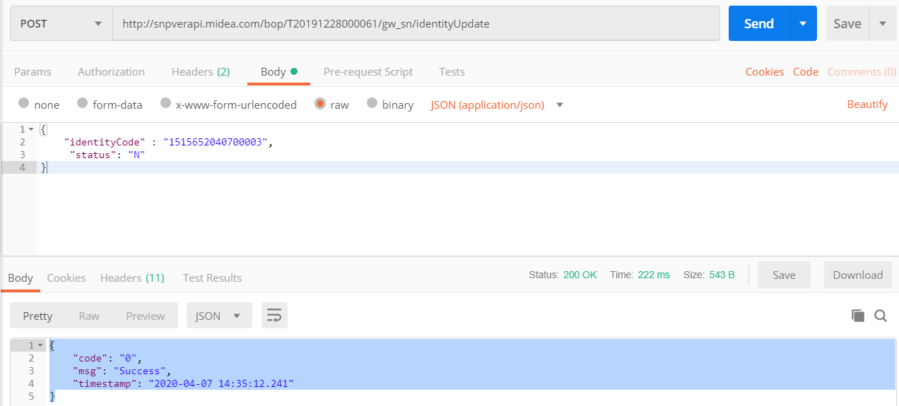

A.6.5 请求参数
{
"identityCode" : "1515652040700003",
"status": "N"
}

A.6.6返回值
{
"code": "0",
"msg": "Success",
"timestamp": "2020-04-07 14:35:12.241"
}

A.7 标识查询

A.7.1 简要描述
根据条件查询当前租户的标识

A.7.2 请求URL
{HOST}/ identitys

A.7.3 请求⽅式
POST

A.7.4 请求参数说明
表A.7 标识查询请求参数说明
参数名 | 参数说明 | 备注
identityCode | 标识编号
productCode | 产品编码
productName | 产品名称
productTemplateCode | 产品模板编码
productTemplateName | 产品模板名称
prefixCode | 企业前缀
identityRule | 标识规则
link | 跳转URL
identityAttributes | 标识属性json字符串

A.7.5 Postman示例
略

A.7.6 请求参数
{
"identityCode" : "1515652040700003"
}

A.7.7 返回值
{
"msg": "Success",
"code": "0",
"data": {
"offset": 30,
"totalPage": 1,
"pageNo": 1,
"pageSize": 30,
"list": [
{
"pageSize": 30,
"orderBy": "1",
"createUserName": "jiangyw",
"remark": "",
"prefixCode": "88.182.1",
"tenantCode": "88.182.1",
"identityCode": "1515652040700003",
"productName": "美的（Midea）C21-simple103",
"deleteFlag": 0,
"identityRule": "R01",
"dataMap": {},
"productTemplateName": "美的电磁炉",
"createUserCode": "jiangyw8",
"updateUserName": "jiangyw",
"start": 0,
"updateTime": "2020-04-07 14:26:55",
"version": 0,
"identityAttributes": "[{\"attributeValue\":\"美的\",\"attributeType\":\"0\",\"display\":\"Y\",\"attributeName\":\"品牌\",\"seqNumber\":1},{\"attributeValue\":\"中国大陆\",\"attributeType\":\"0\",\"display\":\"Y\",\"attributeName\":\"产地\",\"seqNumber\":2},{\"attributeValue\":\"3.44\",\"attributeType\":\"1\",\"display\":\"Y\",\"attributeName\":\"毛重(KG)\",\"seqNumber\":3},{\"attributeValue\":\"http://snpverapi.midea.com/api-file/ossDown/32883248FE8946CCA59DDB36C80BF571/lc_sit/QQ视频20200204160614_1580984068704.mp4,\",\"attributeType\":\"3\",\"display\":\"Y\",\"attributeName\":\"视频\",\"seqNumber\":4},{\"attributeValue\":\"http://snpverapi.midea.com/api-file/ossDown/32883248FE8946CCA59DDB36C80BF571/lc_sit/QQ图片20200206143040_1580984075495.png,http://snpverapi.midea.com/api-file/ossDown/32883248FE8946CCA59DDB36C80BF571/lc_sit/微信图片_20200207155033_1581061602007.png,\",\"attributeType\":\"2\",\"display\":\"Y\",\"attributeName\":\"图片\",\"seqNumber\":5},{\"attributeValue\":\"56216006234\",\"attributeType\":\"0\",\"display\":\"Y\",\"attributeName\":\"商品编号\",\"seqNumber\":6},{\"attributeValue\":\"C21-Simple101\",\"attributeType\":\"0\",\"display\":\"Y\",\"attributeName\":\"货号\",\"seqNumber\":7},{\"attributeValue\":\"触摸式\",\"attributeType\":\"0\",\"display\":\"Y\",\"attributeName\":\"操控方式\",\"seqNumber\":8},{\"attributeValue\":\"350*280*60\",\"attributeType\":\"0\",\"display\":\"Y\",\"attributeName\":\"尺寸\",\"seqNumber\":9},{\"attributeValue\":\"2300W\",\"attributeType\":\"0\",\"display\":\"Y\",\"attributeName\":\"最大功率\",\"seqNumber\":10}]",
"asc": " asc",
"productTemplateCode": "mideadcl",
"printNumber": 1,
"updateUserCode": "jiangyw8",
"productCode": "MideaC21simple103",
"createTime": "2020-04-07 14:26:55",
"orderByType": "asc",
"dataSource": "PC",
"status": "Y"
}
],
"totalCount": 1
},
"timestamp": "2020-04-07 14:27:48.478"
}

附录B

（规范性附录）

错误分类代码

B.1错误分类代码
表B.1错误分类代码表
错误代码 | 错误说明 | 建议处理方式
0 | Success
1 | 系统繁忙,请稍后再试
101 | 账号或密码错误
404 | 请求页面不存在
500 | 服务器异常
210000 | 保存标识到es中报错
210001 | 企业前缀为空
210002 | ES操作失败
210003 | 标识为空
210004 | {0}获取标识属性错误
210000 | 保存标识到es中报错
210001 | 企业前缀为空
210002 | ES操作失败
210003 | 标识为空
210004 | {0}获取标识属性错误
210005 | 企业前缀为空
210006 | 保存报错
210007 | 产品编码不能为空
210008 | 生成日期不能为空
210009 | {0}更新标识失败
210010 | 生成数量不能为空
210011 | 此区间标识正在生成,请稍后再试
210012 | 请先维护系统管理的租户配置
210013 | 标识属性为空
210014 | 产品序列号为空
210015 | 标识码[{0}]格式错误
210016 | {0}解析失败或解析为空
210017 | 打印数量不能超过1000个
210018 | 注册/解析标识已超过最大标识限额
210019 | 解析标识已超过当日最大解析限额
210020 | 注册标识已超过当日最大注册限额
210100 | 企业前缀数据过期,请刷新页面!
210101 | 企业前缀租户为空!
续表B.1错误分类代码表
错误代码 | 错误说明 | 建议处理方式
210102 | 企业前缀、注册机构、注册时间不能为空!
210103 | 非平台管理员不能操作前缀信息!
210104 | 企业前缀不能超过20个字!
210105 | 注册机构不能超过100个字!
210106 | 中文名称不能超过100个字!
210107 | 官网地址不能超过100个字!
210108 | 所属行业不能超过20个字!
210109 | 中文地址不能超过200个字!
210110 | 企业简介不能超过2000个字!
210111 | 企业前缀不合法,必须[88.182.]起且末位数小于100!
210112 | 企业前缀已存在!
210113 | 企业前缀不合法,必须[88.182.]起!
210200 | 报表参数不能为空!
210201 | 报表参数年月周不能为空!
210202 | 首页统计参数不能为空!
220000 | 参数不能为空,请检查！
220001 | 数据查询为空！
220002 | 已存在重复数据!
220003 | 数据异常：新增失败!
220004 | 数据异常：更新失败!
220005 | 数据异常：启用停用失败!
220006 | 批量导入失败!
220007 | 租户编码为空!
221000 | 产品模板编码已存在!
221001 | 模板属性名称不能为空!
221002 | 模板属性类型不能为空!
221003 | 模板必选属性默认值不能为空!
221004 | 第{0}行模板编码/名称/说明不能为空!
221005 | 第{0}行模板编码不能重复!
221006 | 模板属性名称:[{0}]已存在!
221007 | 模板属性名称:[{0}]不存在!
221008 | 模板编码必须为6~20位的数字或字母组成!
221009 | 模板名称不能超过20个字!
221010 | 模板描述不能超过50个字!
221011 | 第{0}行模板属性名不能超过20个字!
221012 | 第{0}行模板属性值不能超过50个字!
221013 | 第{0}行模板编码必须为6~20位的数字或字母组成!
221014 | 组装文件URL异常,查询为空！
221015 | 导入数据限定1000条以内！
221016 | 第{0}行模板编码已存在!
221017 | 模板编码、名称、说明不能为空!
续表B.1错误分类代码表
错误代码 | 错误说明 | 建议处理方式
222000 | 跳转链接时：网址不能为空!
222001 | 跳转链接时：网址URL校验不合法!
222002 | 产品属性名称:[{0}]已存在!
222003 | 产品属性名称:[{0}]不存在!
222004 | 产品编码和名称不能为空!
222005 | 产品编码已存在!
222006 | 产品模板编码和名称不能为空!
222007 | 第{0}行产品属性名称不能为空!
222008 | 第{0}行产品属性类型不能为空!
222009 | 第{0}行产品属性是否生效不能为空!
222010 | 第{0}行产品属性是否显示不能为空!
222011 | 第{0}行产品属性必选时属性值不能为空!
222012 | 产品模板编码必须为6~20位的数字或字母组成!
222013 | 产品编码必须为6~20位的数字或字母组成!
222014 | 产品名称不能超过50字!
222015 | 第{0}行产品属性名称不能超过20个字!
222016 | 第{0}行产品属性值不能超过50个字!
230000 | 保存ES配置失败
230001 | IP地址变动-保存redis失败
230002 | {0}集群名称已存在
230003 | 集群不存在
230004 | 保存ES配置明细失败
230005 | 删除ES配置明细失败
230006 | 用户信息不为空时必须保留一台IP地址
230007 | OSS配置不存在
230008 | 限额配置不存在
230009 | 租户代码已存在
230010 | 保存ES租户配置失败
230011 | 租户ES集群配置-更新-Redis失败!
230012 | ES租户已存在
230013 | 集群状态不可用
230050 | {0}不能为空
230051 | 保存失败
230052 | 参数错误
230070 | 内容不能为空
230071 | 主题名称已存在

